Semmel-Klöße / Knödel
… in diesem Fall auch als Servierten-Knödel zu bereitet. Das Rezept kann genauso gut als Knödel verwendet werden. Dann werden keine Stangen geformt, sondern die Klöße kommen direkt in gesalzenem kochendes Wasser oder Brühe.
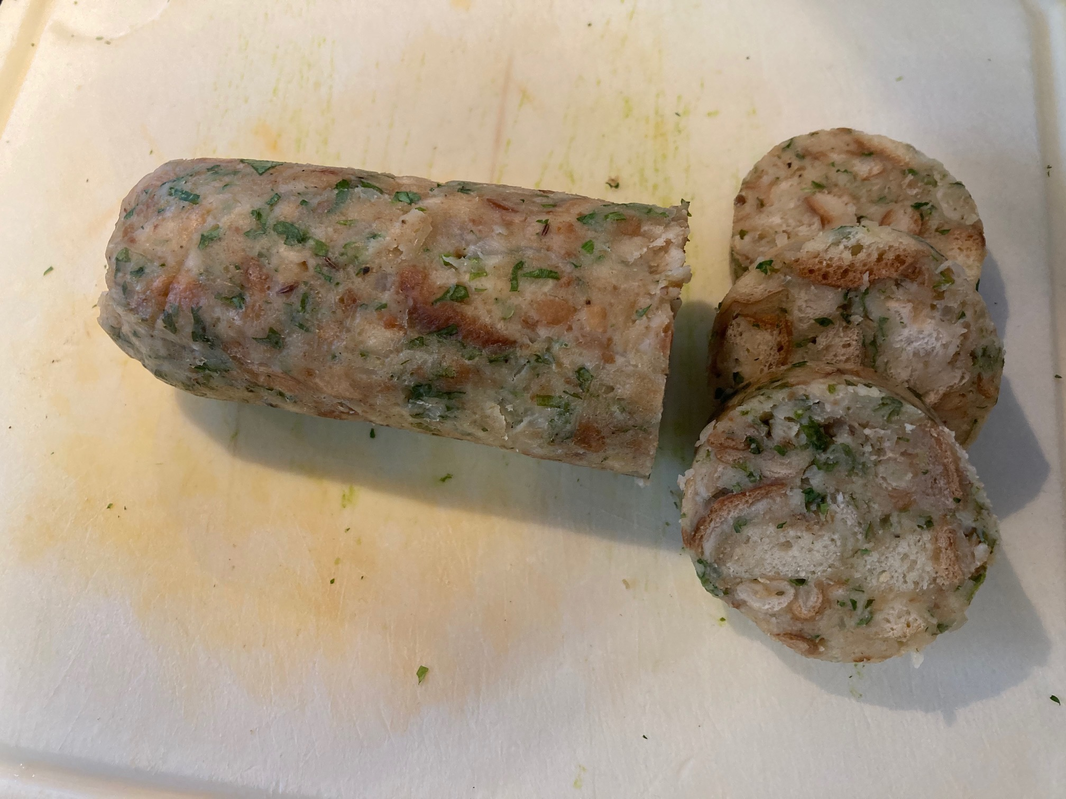

Info:
Die Klöße in Stangen zubereitet. Diese sind dann prima als Vorbereitung, auch für den Tief-Kühler geeignet. \\Wenn mal Semmeln getrocknete Brötchen, oder ähnliches, übrig bleiben ist es eine exzellente Zweitverwendung.
Zutaten:
250 gr. Semmeln oder Laugengebäck
250 ml Milch
2 st. Eier
3 EL Paniermehl
Salz, Pfeffer, Nuskatnuss
4 EL Petersilie gehackt
2 EL Zwiebelwürfel glaciert
Zubereitung:
Trockene Semmeln / Brötchen und/oder Laugengebäck in Würfel/Scheiben schneiden, mit lauwarmer Milch übergießen und weichen lassen. Eier, sowie die Gewürze und weitere Zutaten zugeben und zu einem Teig verarbeiten.
Die Semmel-masse zu einer Stange formen und auf eine Klarsichtfolie legen. (ca. 5cm Durchmesser)
Nun mit der Klarsichtfolie fest zu einer Roulade rollen. Die Enden gut verdrehen. Diese „Knößelstange“ nun mit Alu-Folie erneut stramm um wickeln und die Enden verschließen.
Diese Stangen nun in leicht kochendem Wasser 25 Min. gar ziehen lassen.
Stangen auf ein Blech legen und etwas kühlen lassen. Die noch warmen/heißen Semmel-Stangen von den Folien befreien und in ca. 1,5 cm. dicke Scheiben schneiden.
Diese Scheiben nun in Butter von beiden Seiten anbraten und servieren.

Historie:
24.1.2021 für dieses Rezept mit Bildern erstellt:

Beilagen
Essen und Mehr

